Муниципальное бюджетное дошкольное образовательное учреждение
«Детский сад № 20 «Алиса»
города Димитровграда Ульяновской области»

Педагогический проект
на тему:
«Волшебный песочек»
«Развитие сенсорных представлений и мелкой моторики рук детей младшего дошкольного возраста с помощью кинетического песка»

Выполнила:
Антонова Раиса Владимировна
Старший воспитатель
г. Димитровграда
Ульяновской обл.

Димитровград 2016

Оглавление

1. Подготовительный этап 3
1.1. Информационная карта проекта 3
1.2.План – схема реализации развивающего педагогического проекта «Развитие сенсорных представлений и мелкой моторики рук детей младшего дошкольного возраста с помощью кинетического песка» 6
1.3.Актуальность проблемы 7
2. Аналитический этап (разработка проекта) 9
2.1. Сенсорное воспитание детей раннего возраста 9
2.2.Изучение вопроса об использовании кинетического песка в сенсорном развитии детей раннего возраста. 14
2.3.Мониторинг организации работы по сенсорному развитию детей раннего возраста. 17
3. Основной этап (реализация проекта) 21
3.1. Методические рекомендации по сенсорному развитию детей раннего возраста посредством использования кинетического песка. 21
На основе данной литературы разработан: 22
Заключение 28
Список литературы и Интернет-ресурсы: 29
Приложение 1 30

Подготовительный этап

1.1. Информационная карта проекта

Наименование проекта | «Развитие сенсорных представлений и мелкой моторики рук детей младшего дошкольного возраста с помощью кинетического песка»
Проблема | - Низкие показатели развития мелкой моторики детей раннего возраста;  - Отсутствие системы в планировании и проведении работы по сенсорному развитию детей раннего возраста;  - В планировании и проведении непосредственной образовательной деятельности по сенсорному развитию мало используются игровые методы и приемы.
Вид проекта | Практико-ориентированный.
Участники проекта | Дети раннего возраста, их родители, воспитатели.
Цель проекта | обогащение сенсорного опыта детей, развитие и совершенствование сенсорных процессов (ощущения, восприятия, представлений); развитие мелкой моторики рук, развитие воображения, творческих способностей детей младшего дошкольного возраста через использование кинетического песка в продуктивных видах деятельности.
Задачи проекта | Обучающие  - Формировать у детей интерес к работе с кинетическим песком;  - Помочь детям овладеть техническими умениями лепки из кинетического песка;  - Знакомить детей с основными цветами, используя кинетический песок разного цвета;  - Знакомить детей с основными формами в ходе лепки из песка с использованием различных формочек;  - Знакомить детей с понятиями размера в ходе лепки;  - Сформировать у детей представления о песке, его видах, свойствах, возможностях использования песка в жизни человека.  Развивающие  - Развивать познавательные способности (внимание, восприятие, мышление, память, воображение);  - Развивать тактильную чувствительность, мелкую моторику руки, зрительно-моторную координацию и межполушарное взаимодействие;  - Развивать у детей творческие способности, активность, самостоятельность и инициативу в ходе работы;  - Развивать речь ребенка;  - Развивать эмоциональную сферу ребенка.  Воспитательные  - Формировать устойчивый интерес к художественной деятельности (лепке);  - Воспитывать усидчивость, стремление доводить начатое дело до конца;  - Формировать желание детей изображать в своей деятельности свои мысли и замыслы;  - Формировать способность давать объяснение своему продукту труда.  Психотерапевтические  - Поддерживать эмоциональный комфорт и благополучие ребенка;  - Поддерживать способность получать позитивные эмоции от процесса манипулирования песком и удовольствие от лепки;  - Гармонизировать психоэмоциональное состояние детей.
Пути решения проблемы | 1. Анализ ресурсного обеспечения;  2. Наблюдения за детьми в разных видах деятельности;  3.Анализ календарно-тематического плана воспитания;  4. Анкетирование родителей;  5.Проведение мониторинга по сенсорному развитию детей раннего возраста на начало и конец учебного года, проведение сравнительного анализа.
Предполагаемые результаты | - Разработка системы работы по развитию сенсорных представлений и мелкой моторики рук детей раннего возраста с помощью кинетического песка с использованием игровых приемов.  - Внедрение данной системы работы:  - использование игровых технологий в процессе непосредственной образовательной деятельности по познавательному развитию;  - создание развивающей среды, способствующей развитию сенсорных представлений детей раннего возраста.  - Повышение уровня развития мелкой моторики и сенсорных представлений у детей раннего возраста.
Срок реализации | - учебный год

1.2.План – схема реализации развивающего педагогического проекта «Развитие сенсорных представлений и мелкой моторики рук детей младшего дошкольного возраста с помощью кинетического песка»
Этапы | Деятельность участников проекта
 | Деятельность воспитателя | Деятельность детей и родителей
1. Целеполагание (подготовительный) | 1. Формулирует цель исходя из показателей мониторинга по образовательной области «Познавательное развитие» и «Социально-коммуникативное развитие».  2. Выявить уровень развития связной речи детей.  3. Определяет задачи проекта.  4. Изучить насколько готовы родители к активному сотрудничеству.  5. Повысить уровень теоретической подготовленности педагогов.  6. Изготовить дидактические пособия, необходимые для реализации проекта. | 1. Дети участвуют в мониторинге на начало учебного года.  2. Родители осознают и личностно воспринимают цель данного педагогического проекта и важность совместного участия в реализации его целей и задач.
2. Разработка проекта (аналитический) | 1. Изучает и систематизирует литературу, необходимую для реализации проекта.  2. Проведение анализа показателей мониторинга образовательной области «Познавательное развитие» и «Художественно-эстетическое развитие».  3.Разрабатывает педагогический проект.  4. Разрабатывает перспективный план, конспекты занятий для детей и родителей.  5. Подбирает и изготавливает необходимое игровое оборудование.
3. Реализация проекта (основной) | 1. Проведение деятельности с детьми согласно перспективного планирования.  2. Проведение совместной деятельности детей и родителей по реализации проекта.  3. Проведение работы с педагогами по повышению компетенции в вопросах использования игровых приемов в ходе непосредственной образовательной деятельности. | 1. Дети и родители принимают участие в совместных видах деятельности.  2. Родители посещают консультации педагогов ДОУ.  3. Педагоги участвуют в педагогических часах, посещают мастер-классы по данной теме.
4. Рефлексивный (итоги проекта) | 1. Проводит сравнительный анализ результатов мониторинга на начало и конец учебного года.  2. Подводит родителей к выводу о необходимости активного участия в реализации проекта.  3. Подводит педагогов к выводу о том, что использование игровых приемов благоприятно сказывается на развитии мелкой моторики и сенсорного представления детей раннего возраста. | 1. Дети старшего дошкольного возраста участвуют в мониторинге на конец учебного года.  2. Родители делают выводы о решении проблемы.  3. Педагоги делают выводы о решении данной проблемы.
6.Выбор нового проекта

1.3.Актуальность проблемы

Сенсорное воспитание, направленное на формирование полноценного восприятия окружающей действительности, служит основой познания мира, первой ступенью которой является чувственный опыт. Успешность умственного, эстетического и нравственного воспитания в значительной степени зависит от уровня сенсорного развития детей, т.е. насколько ребенок видит, слышит, осязает окружающее. В настоящее время реализуется новая концепция дошкольного воспитания, идет поиск неординарных, альтернативных путей, внедряются новые технологии, развивающие методики. Однако, при этом из поля зрения теоретиков и практиков дошкольного воспитания выпадают ценные идеи, опыт, накопленный во второй половине 20-го века в отечественной дошкольной педагогике по вопросам сенсорного воспитания детей раннего возраста и роли сенсорного воспитания в процессе формирования и всестороннего развития личности ребенка. Таким образом, актуальность системного подхода в сенсорном развитии детей раннего возраста определяется необходимостью обобщения достижений прошлого в области сенсорного воспитания и внедрения современных технологий.
Следует отметить, что в развитии ребенка огромная роль принадлежит сенсорному развитию. С одной стороны оно составляет фундамент общего умственного развития ребенка, с другой стороны имеет самостоятельное значение, т.к. полноценное восприятие необходимо для успешного освоения программы дошкольного воспитания в детском саду, для обучения в школе и для овладения многими видами труда в дальнейшей жизни.
Актуальность проекта определяется возросшей в настоящее время потребностью обобщения достижений прошлого в области сенсорного воспитания, систематизации рекомендаций по совершенствованию воспитания детей младшего дошкольного возраста с целью определения эффективных методов и внедрения их в практику.

В проекте затронута проблема развития мелкой моторики и сенсорного воспитания детей.
Цель проекта – обогащение сенсорного опыта детей, развитие и совершенствование сенсорных процессов (ощущения, восприятия, представлений); развитие мелкой моторики рук, развитие воображения, творческих способностей детей младшего дошкольного возраста через использование кинетического песка в продуктивных видах деятельности.
Предмет – сенсорное развитие детей раннего возраста через использование кинетического песка в продуктивных видах деятельности.
Задачи:
1. использовать игровые приемы в процессе непосредственной образовательной деятельности по сенсорному развитию с помощью кинетического песка;
2.включать детей и родителей в совместную творческую деятельность;
3.создать развивающую среду, способствующую сенсорному развитию детей раннего возраста;
4.применять разнообразные активные формы, методы и приёмы работы.
Методы:
1. Анализ ресурсного обеспечения;
2. Наблюдения за детьми в разных видах деятельности;
3. Анализ календарно-тематического плана воспитания;
4. Анкетирование родителей;
5. Проведение мониторинга по сенсорному развитию на начало и конец учебного года, проведение сравнительного анализа.

2. Аналитический этап (разработка проекта)

2.1. Сенсорное воспитание детей раннего возраста

Ребенок в жизни сталкивается с многообразием форм, красок и других свойств предметов, в частности игрушек и предметов домашнего обихода. Знакомиться он и с произведениями искусства - музыкой, живописью, скульптурой. И конечно, каждый ребенок, даже без целенаправленного воспитания воспринимает все это. Но если усвоение происходит стихийно, без разумного педагогического руководства взрослых, оно нередко оказывается поверхностным, неполноценным. Здесь то и приходит на помощь сенсорное воспитание.
Сенсорное развитие ребенка - буквально с первых дней его жизни является залогом успешного осуществления разных видов деятельности, формирования различных способностей. Именно поэтому так важно, чтобы сенсорное воспитание планомерно и систематически включалось во все моменты жизни малыша, прежде всего в процессы познания окружающей жизни: предметов, их свойств и качеств (форма, строение, величина, пропорции цвет, положение в пространстве и т.п.).
Выдающиеся зарубежные ученые (Ф. Фребель, М. Монтессори, О. Декроли), а также известные представители отечественной дошкольной педагогики и психологии (Е.И. Тихеева, А.П.Усова и др.), справедливо считали, что сенсорное воспитание, направленное на обеспечение полноценного сенсорного развития детей, является одной из основных сторон дошкольного воспитания.
Ребенок рождается на свет с готовыми органами чувств: у него есть глаза, уши, его кожа обладает чувствительностью, позволяющей осязать предметы, и т. п. Это лишь предпосылки для восприятия окружающего мира. Чтобы сенсорное развитие проходило полноценно, необходимо целенаправленное сенсорное воспитание.
Для развития сенсорных способностей важно, чтобы дети не только получали сведения о том, что для чего употребляется и как называется, но и усугубляли восприятие этих предметов, испытывали разные ощущения к ним, от действия с ними: перенося предметы, почувствовать меру их тяжести; беря в руки, ощутить и определить качество поверхности, температуру. Внешние качества и свойства предметов окружающего мира чрезвычайно разнообразны, и чтобы узнать эти свойства, необходимо совершать какую-либо деятельность. Совершенствование любой деятельности ребенка зависит от уровня сенсорного развития ребенка
Анализ психолого-педагогической литературы (А.В. Запорожец, Л.А. Венгер, А. Г. Рузская) по проблеме позволил нам выделить сущность сенсорного воспитания детей дошкольного возраста. Опираясь на определение, данное Л. А Венгером, сенсорное воспитание рассматривали как целенаправленное педагогическое воздействие, обеспечивающие формирование чувственного познания и совершенствование ощущений и восприятия. Результатом целенаправленного сенсорного воспитания детей дошкольного возраста является сенсорное развитие. Поэтому на каждом возрастном этапе задачи сенсорного воспитания детей должны соответствовать уровню сенсорного развития детей.
На первом году жизни наиболее интенсивно формируется восприятие величины и формы предметов. Что же касается цвета, то несмотря на свою эмоциональную привлекательность, его восприятие наиболее сложно с точки зрения осуществления практических действий с цветом. Доминирующим в сенсорном развитии является восприятие предметов. Действенное знакомство с предметами, их свойствами приводит к возникновению образов восприятия.
В начале второго года жизни точность и осмысленность восприятия невелики. Ребенок, действуя с предметами, зачастую ориентируется на отдельные, бросающиеся в глаза признаки, а не на сочетание сенсорных характеристик (так и пушистый воротник, и меховую шапку он называет «киской» и т.п.).
На втором году жизни, если созданы все необходимые условия, у ребёнка наблюдается интенсивное развитие сенсорных способностей, определяющих уровень развития восприятия.
К двум годам восприятие становится более точным и осмысленным в связи с овладением такими функциями, как сравнение, сопоставление. Уровень сенсорного развития таков, что у ребёнка оказывается сформированным умение правильно выделять свойства предметов и узнавать предметы по сочетанию свойств.
Характерной чертой сенсорного развития, особенно в период от полутора до двух лет, является опредмеченность восприятия. Так, ребёнок ориентируется в форме предметов, когда в качестве образца выступают «опредмеченные» слова-названия. Например, предметы круглой формы – это и мячик, и шарик, и колесо. Характерным является выделение свойств знакомых конкретных предметов, а не ряды основных сенсорных эталонов.
Совершенствование осязательного восприятия осуществляется вместе со зрительным восприятием и развитием движений руки, а также таких психических функций, как внимание, память, мышление.
Основной задачей сенсорного развития является создание условий для формирования восприятия как начальной ступени познания окружающей действительности.
Специально созданные условия – в процессе проведения занятий и в повседневной жизни – позволяют обеспечить накопление разнообразных зрительных, слуховых, осязательных впечатлений, формировать элементарные представления об основных разновидностях величины (большой - маленький), формы (круг, квадрат, треугольник, овал, прямоугольник), цвета (красный, оранжевый, жёлтый, зелёный, синий, фиолетовый, чёрный, белый). В результате становится возможным формировать умение выделять разнообразные свойства предметов, ориентируясь на цвет, форму, величину, звуки, фактуру и т.п.
Познавательная потребность, в той или иной мере сформированная у ребёнка третьего года жизни, в основном направлена на обследование величины, формы, фактуры предметов, издаваемых ими звуков, соотнесения частей.
У ребёнка на третьем году жизни появляется стремление более чётко следовать образцу, который задан взрослым. Теперь малыш при предъявлении дидактического материала с удовольствием рассматривает его, слушает пояснения взрослого, понимает, что от него хотят, и только потом начинает действовать, следуя инструкции взрослого.
Более свершенной становится координация движений руки под контролем глаза, что позволяет справляться с такими заданиями, как игра с мозаикой, строительными наборами, рисование кистью и карандашом.
На третьем году жизни задачи сенсорного развития существенно усложняются, что связанно с общим психофизическим развитием, прежде всего началом формирования новых видов деятельности (игровой, элементарной продуктивной и др.). В связи с этим необходимо создавать условия для интенсивного накопления разнообразных представлений о цвете, форме, величине, фактуре, удалённости предметов и явлений как в процессе специально организованных игр-занятий, так и в повседневной жизни.
В результате систематической работы по сенсорному воспитанию детей раннего возраста у них оказывается сформированными умения и навыки, свидетельствующие о соответствующем уровне развития восприятия:
- Дети успешно выделяют и учитывают цвет, форму, величину, фактуру и другие признаки предметов и явлений при выполнении ряда практических действий.
- Группируют в соответствии с образцом предметы по цвету, форме, величине и другим свойствам при выборе из четырёх разновидностей в период от 2 до 2 лет 3 месяцев и старше.
- Соотносят разнородные предметы по цвету, форме, величине, фактуре при выборе из четырёх разновидностей (либо четыре разновидности цвета, либо четыре разновидности формы и т.п.).
- Узнают в разнообразных цветовых пятнах предметы или явления, имеющие характерный цветовой признак (снег, трава, апельсин и т.п.) в пятнах разной величины медведя и медвежонка, кошку и котёнка (с 2 лет – 2 лет 3 месяцев).
- Обозначают различные предметы в соответствии с их характерными сенсорными признаками: лес, море, солнце, листья, огоньки и т.п. (с 2,5 лет).
- Активно используют «опредмеченные» слова-названия для обозначения формы (кирпич, мяч, шар, крыша, яйцо, огурец), цвета (трава, апельсин, помидор, цыплёнок, небо и др.) (с 2 лет 3 месяцев – 2 лет 6 месяцев).
- Отбирают предметы необходимой формы или цвета для развития самостоятельной сюжетной игры (грузят на машину бруски-«кирпичики» или кубики определённого цвета, подбирают детали нарядов для кукол в соответствии с цветом их одежды).
- Начинают активно пользоваться общепринятыми словами-названиями цвета, часто в отрыве от конкретного предмета (синим он может называть и жёлтый, и зелёный предмет) (с 2 лет 9 месяцев – 3 лет).
Таким образом, сенсорное воспитание - это основа познания дошкольником окружающего мира. Чем больше органов чувств «задействовано в познании», тем больше признаков и свойств выделяет ребенок в исследуемом предмете, объекте, явлении, а, следовательно, богаче становится его представление. На основе таких представлений возникают мыслительные процессы, воображение, формируются эстетические чувства, развиваются сенсорные способности и сенсорная культура.

2.2.Изучение вопроса об использовании кинетического песка в сенсорном развитии детей раннего возраста.

Игра с песком как способ развития ребенка известен с древних времен, это естественная и доступная для каждого ребенка форма деятельности, которая стабилизирует эмоциональное состояние. Именно в игре с песком ребенок чувствует себя хозяином своего маленького мира. Перенос традиционных педагогических занятий в песочницу дает больший воспитательный и образовательный эффект, нежели стандартные формы обучения. Песочную игротерапию можно отнести к инновационным личностно-ориентированным и здоровьесберегающим технологиям работы с детьми.
Дети не чувствуя усталости, могут играть с песком часами, сооружая различные постройки, делая различные песочные фигуры.
Разрушая и снова сооружая. … Но именно это простое действие хранит уникальную тайну - нет ничего такого, что было бы непоправимо разрушено — на смену старому всегда приходит новое. Многократно проживая эту тайну, малыш достигает состояния равновесия, уходят тревога и страх. Еще одно важнейшее психотерапевтическое свойство песка - возможность изменения сюжета, событий, взаимоотношений.
Несмотря на то, что песок кажется совершенно нам понятным и простым, на самом деле это удивительный материал. Его с удовольствием используют в игре дети.
Кинетический песок - это инновационный песок от швецкого производителя Waba Fun, который идеально подходит как для учебно-развивающего процесса, так и для терапевтических целей.
Кинетический песок (песок, который движется) представляет собой смесь кварцевого песка 98% и силиконовой составляющей 2 % (Е 900, связывающей его частицы между собой.
Кинетический песок не зря называют «живым» и уникальным, он обладает отличными свойствами, успешно используется для развития и терапии. Методы песочной терапии различны, можно использовать кинетический песок, классический «сыпучий» песок в песочнице, рисование песком на световых планшетах, использование песочницы в сочетании со сказкотерапией и пр. Сейчас, хотелось бы остановиться на кинетическом песке и рассмотреть подробнее методы работы с ним, ведь не зря говорят «волшебный» песок, упоминая песок кинетический.
Кинетический песок похож на влажный морской песок, при этом он сыпучий и пластичный, он «течет» сквозь пальцы и позволят лепить объемные фигуры. Песок приятен на ощупь, абсолютно нетоксичен и не вызывает аллергии. Бактерии в нем не живут, поэтому он безопасен для детей, не оставляет следов на руках и оказывает расслабляющее и терапевтическое действие
Цель использования кинетической песочницы для детей раннего возраста (от года до трех лет) — это развитие активности, любознательности, сенсорного восприятия, мелкой моторики и речи, общего кругозора. Увлекательная игра в песок развивает мышление, память, внимание, воображение. Кроме того, формируется положительный эмоциональный настрой, усидчивость, навыки практического эксперементирования с различными предметами, возникают зачатки самостоятельной игры. Занятия в кинетической песочнице стимулируют познавательный интерес и побуждают малыша к активному развитию.
Занятия с кинетическим песком формируют уверенность в себе, способствуют эффективной адаптации в новом коллективе, в новой жизненной ситуации. С помощью песочных игр можно корректировать поведение ребенка, его эмоционально - личностные качества.
Какой эффект можно увидеть практически сразу, на первом занятии?
Ребенок расслабляется, уходит напряжение, происходит адаптация к новому месту и коллективу, меняется фон настроения на положительный, ребенок «раскрывается», вовлекается в самостоятельную или совместную деятельность, активно задействуется речь и коммуникативные навыки.
В последующем, после регулярных занятий, происходит то самое «волшебство», начиная от развития моторики, сенсорики, речи и заканчивая коррекцией гиперактивности, застенчивости, агрессивности.
Игры с таким песком можно использовать как часть развивающего занятия или как полное занятие. Занятие должно проходить в доброжелательной, творческой атмосфере. Ребенку необходимо создать пространство для его самовыражения, не устанавливать жестких рамок и правил, чтобы дошкольник мог высказать свои мысли вслух, не боясь критики. Структуру занятия необходимо адаптировать под интересы самого ребенка. Образовательную деятельность следует выстраивать с использованием игр и игровых упражнений, направленных на развитие творческих способностей, активности и самостоятельности в изобразительной деятельности.
Таким образом, игры с кинетическим песком для детей полезны. Играя с кинетическим песком, ребенок развивает свою фантазию, воображение, внимание, память, мелкую моторику рук, речь, коммуникативные навыки, усидчивость, умение различать цвета, фигуры.

2.3.Мониторинг организации работы по сенсорному развитию детей раннего возраста.

Для работы и проведения аналитического этапа были выбраны следующие методы:
1. Анализ ресурсного обеспечения;
2. Наблюдения за детьми в разных видах деятельности;
3. Анализ календарно-тематического плана воспитания;
4. Анкетирование родителей;
5. Проведение мониторинга детей по сенсорному развитию.
Анализ ресурсного обеспечения:
В группе созданы благоприятные условия для организации сенсорного развития детей.
В рамках материально-технического обеспечения на занятиях использует технические средства:
1.Музыкальный центр.
2. Мультимедийная установка.
В группе для использования в непосредственной образовательной деятельности детей имеется наглядный материал по всем темам, много картотек и дидактических игр для сенсорного развития детей раннего возраста.
Наблюдение за детьми в разных видах деятельности показал: низкий уровень сформированности сенсорных навыков.
Анализ календарно-тематического плана показал, что при планировании непосредственной образовательной деятельности по сенсорному развитию детей мало игровых приемов, планирование игр во второй половине дня практически отсутствует.
Анкетирование родителей выявило, что интересуются обучением детей 100%, а занимаются систематически развитием детей только 25% родителей. Остальные мало уделяют время обучению детей и считают, что этим должны заниматься педагоги - 33%, для родителей игровые приемы не является средством воспитания, а служит для развлечения и поднятия настроения.
Диагностическое обследование проводилось с 20 детьми и в ходе этой работы были выявлены их уровень развития практической ориентировки на форму, величину, умения выделять цвет как признак предмета. Возраст детей колеблется от 2 лет до 2,5 лет.
Обучение дошкольников в процессе этих этапов осуществлялось с учетом требований программы «От рождения до школы» под редакцией Н.Е.Вераксы, Т.С.Комаровой, М.А. Васильевой. В работу вошли дидактические игры на закрепление у младших дошкольников представлений о форме, цвете, величине окружающих предметов. Данная система дидактических игр была составлена из системы дидактических игр Л.А.Венгера по сенсорному воспитанию младших дошкольников от 0 до шести лет.
Образовательная деятельность педагога с детьми проходила в естественных условиях в группе детского сада, оснащенном необходимым оборудованием, позволяющем проводить дидактические игры на развитие всех сенсорных способностей. Развитию сенсорных способностей способствовала атмосфера доброжелательности, сотрудничества, взаимопонимания, которая устанавливалась между педагогом и детьми.
Были проверены сенсорные способности 20 малышей. Выяснилось, что лишь небольшая часть из них различает основные цвета и размеры, а форму пытались различать и различали единицы.
Для данной диагностики понадобились следующие материалы и оборудование:
Набор геометрических плоскостных фигур (круг, квадрат, треугольник) 4 основных цвета (красный, синий, зеленый, желтый), двух разных величин (большой, маленький).
Критерии оценки, выполнения заданий:
Значением «2» отмечены задания, которые ребенок выполнил самостоятельно, что соответствует высокому уровню.
Значением «1» отмечены задания, которые ребенок выполнил с помощью взрослого, что соответствует среднему уровню.
Значением «0» отмечены задания, которые ребенок не выполнил, что соответствует низкому уровню.
Детям были предложены следующие диагностические задания:
- Определить размер предмета (большой/маленький).
- Определить цвет предмета (красный/синий/зеленый/желтый).
- Определить форму предмета (круг/квадрат/треугольник).
Таблица 1
Уровни развития | Результаты констатирующего этапа
 | Количество | %
Высокий | 0 детей | 0%
Средний | 11 детей | 55%
Низкий | 9 детей | 45 %

Отсутствие высокого уровня сформированности сенсорных навыков и большие показатели низкого уровня сформированности сенсорных навыков говорят о необходимости в системной работы с детьми по сенсорному развитию и разработке перспективного плана работы с детьми по развитию сенсорного представления.
В повседневной жизни детям надо давать возможность наблюдать за формой, цветом, пропорциями предметов, явлений. Своевременное сенсорное воспитание на данном возрастном этапе – главное условие познавательного развития, правильной и быстрой ориентировки в бесконечно меняющимся окружении, эмоциональной отзывчивости, способности воспринимать красоту и гармонию мира.
В результате исследования, было отмечено, что сенсорное развитие может осуществляться в разных видах деятельности - в действиях с предметами, в игре, рисовании, лепке, занятиях со строительным материалом и др.
Восприятие будет более полным, если в нём участвуют одновременно несколько анализаторов, т.е. ребёнок не только видит и слышит, но ощущает и действует этими предметами. Организует и направляет сенсорную активность ребёнка взрослый человек. Без специальных воспитательных приёмов сенсорное развитие не будет успешным, оно будет поверхностным, неполным, а часто даже неверным. Уже в самом раннем детском возрасте игрушки, показываемые взрослыми, вызывают более длительное, а поэтому лучшее восприятие, чем игрушка, просто висящая перед глазами ребёнка.

3. Основной этап (реализация проекта)

3.1. Методические рекомендации по сенсорному развитию детей раннего возраста посредством использования кинетического песка.

Помимо занятий (непосредственной образовательной деятельности) в традиционном их понимании, разработанных в рамках программы «От рождения до школы», были созданы условия, способствующие желанию детей играть с кинетическим песком, и поддерживать ситуации естественного общения во время всех видов деятельности ребенка: досуга, развлечений, самостоятельной игрой деятельности, проводимых на прогулке.
Для решения проблемы сенсорного развития и развития мелкой моторики детей раннего возраста использованы следующие формы работы с детьми:
1.Игры с кинетическим песком на развитие мелкой моторики. Пальчиковая гимнастика на песке.
Игры с цветным кинетическим песком. (На закрепление цвета)
Игры с кинетическим песком, уточняющие представления детей о предметах и их качествах (цвет, форма, размер, количество, расположение в пространстве)
2.Фронтальные, подгрупповые и индивидуальные занятия с использованием кинетического песка.
3. Совместные занятия родителей и детей.
В качестве ведущих методов выступили игровой, наглядно-зрительный и наглядно-слуховой методы в сочетании со словесным, проблемно-поисковый. Широко использовались словесные пояснения, указания, вопросы к детям.
Для формирования сенсорных способностей, прежде всего, были намечены пути их формирования. Работа проводилась в два этапа: подготовительный и основной.
Для успешного решения этих задач подобрана и изучена методическая литература по этой теме: И.А. Ермакова "Развиваем мелкую моторику у малышей"; А.Е. Белая «Пальчиковые игры для развития мелкой моторики»; а также приложение к журналу «Современный детский сад» № 4/2015, Киселева М.В. Арт-терапия в работе с детьми: руководство для детских психологов, педагогов, врачей и специалистов, работающих с детьми. – СПб.: 2007., Помораева И.А., Позина В.А. Формирование элементарных математических представлений: вторая группа раннего возраста - М, Сакович Н.А. Технология игры в песок. Игры на мосту, Сапожников О.Б., Гарнова Е.В. Песочная терапия в развитии дошкольников. Эль Г. Человек, играющий в песок. Динамическая песочная терапия, Что такое кинетический песок и его общие характеристики? http://klubmama.ru/sovety-roditelyam/detskie-veshhi/kineticheskij-pesok.html, Игры с кинетическим песком для детей http://happykids.world/igryi-s-kineticheskim-peskom-dlya-detey/

На основе данной литературы разработан:
- Перспективный план по развитию сенсорных представлений с помощью кинетического песка (Приложение №1),
- Картотека игр с песком (Приложение № 2),
- Разработаны конспекты НООД (Приложение № 3).
- Оформлена фотовыставка для родителей и воспитателей «Чудо песочек» (Приложение №4)
- Консультация для родителей и воспитателей «Песок-помощник в сенсорном развитии детей»
- Дополнена предметно – развивающая среда нестандартным дидактическим материалом.

Перспективное планирование рассчитано на 1 занятие в неделю, длительностью 10 минут каждое.
Каждое занятие включало в себя игры с песком на развитие сенсорных представлений: формы, цвета, величины (в соответствии с перспективным планированием) (Приложение 2).
Все занятия построены так, что представления об эталонах цвета, формы, величины являются необходимым условием выполнения интересных для детей игровых или практических заданий (Приложение 3).
Для решения второй задачи в группе был создан сенсорный уголок.
Дизайн уголка соответствовал общему оформлению группы и дополнял его.
В группе собрано много материала на развитие тактильных ощущений. Был использован природный материал: шишки, жёлуди, грецкие орехи, бобы, горох и многое другое. Обустроены массажные ванночки для рук, которые наполнены фасолью и горохом. Дети с большим удовольствием играли в таких ванночках, одновременно познавая форму, цвет, величину предметов.
Было собрано большое количество пособий и материала для определения цветового спектра под общим названием «Разноцветная мозаика». Упражнения проводились с помощью материалов уголка, с целью выделения цветов и оттенков в окружающем. Детям предлагалось найти в природе (на участке детского сада, в группе, дома) предметы, цвет которых соответствует предложенной цветовой карточке.
Своими руками изготовлено много игровых пособий на развитие мелкой моторики руки детей младшего дошкольного возраста: сенсорная книжка-малышка, сенсорная «Черепаха», различные шнуровки и т.д.
Одним из направлений исследования по сенсорному воспитанию была работа с родителями воспитанников младшего дошкольного возраста, посещающими группу. При включении данного направления исходили из того, что работа, организованная в детском саду, не даст должного эффекта, если не обеспечить сотрудничества ДОУ и семьи.
Для родителей были организованны консультации, семинары-практикумы, беседы. Были показаны игры с использованием кинетического меска, которые способствуют совершенствованию знаний сенсорных эталонов. Также родителей привлекали к работе по созданию нетрадиционного игрового оборудования для развития сенсорных способностей детей.
Целенаправленная работа с родителями воспитанников позволила убедить их, что сенсорное развитие малышей является фундаментом общего умственного развития ребёнка

3.2. Определение эффективности проведенной работы (контрольный эксперимент)

После реализации деятельности, направленной на сенсорное развитие детей раннего возраста был проведён контрольный эксперимент по определению эффективности проделанной нами работы.
Цель контрольного эксперимента: определить эффективность проведения занятий с использованием кинетического песка с детьми экспериментальной группы и сравнить полученные результаты с результатами детей контрольной группы, где занятия не проводились.
При проведении диагностики были использованы те же методики, что и в констатирующем эксперименте, т.к. для измерения были необходимы постоянные показатели, относительно которых можно проследить динамику сенсорного развития дошкольников в группе.
Таблица 2
Результаты контрольного этапа эксперимента
Экспериментальная группа
Уровни развития | Результаты констатирующего этапа
 | Количество | %
Высокий | 5 детей | 50%
Средний | 4 детей | 40%
Низкий | 1 ребенок | 10%

Таблица 3
Результаты контрольного этапа эксперимента
Контрольная группа
Уровни развития | Результаты констатирующего этапа
 | Количество | %
Высокий | 3 детей | 30%
Средний | 4 детей | 40%
Низкий | 3 детей | 30%

Таблица 4
Сравнительный анализ результатов диагностики
Подгруппа | До работы |  |  | После работы
 | Высокий | Средний | Низкий | Высокий | Средний | Низкий
Экспериментальная | 0 | 6 | 4 | 5 | 4 | 1
Контрольная | 0 | 5 | 5 | 3 | 4 | 3

Сравнительный анализ контрольного эксперимента позволил сделать вывод о том, что планомерная и систематическая работа по сенсорному развитию посредством проведения занятий с кинетическим песком у детей экспериментальной группы значительно влияет на сенсорное развитие детей, и на развитие личности дошкольника в целом. Это выразилось в количественных и качественных показателях в результате сравнительного анализа экспериментальной и контрольной групп. Дети экспериментальной группы лучше стали лучше различать цвета, выделять предметы по форме и величине.
В ходе бесед с детьми, было замечено, что у детей, входивших в экспериментальную группу, появился интерес к окружающему миру, они стали обращать внимание на свойства окружающих предметов и демонстрировать эти знания окружающим.
Таким образом, данные, полученные в ходе проекта, подтверждают, что занятия и дидактические игры повышают уровень сенсорного развития детей раннего возраста при условии их планомерного и систематического использования в работе. Это способствует развитию личности дошкольника в целом, а именно благотворно влияет на познавательную активность ребенка в повседневной жизни.
Результаты экспериментальной работы позволили сделать следующие выводы:
- в ходе первого констатирующего эксперимента нами было выявлено, что у большинства детей не достаточно сформировано сенсорное восприятие цвета, формы, величины, что подтвердило необходимость разработки форм, методов, средств, формирующих представления о сенсорных эталонах цвета, формы и величины.
- в ходе экспериментальной работы были выявлены и научно обоснованы условия сенсорного развития детей младшего дошкольного возраста, если: подобрать комплекс занятий на основе дидактических игр с кинетическим песком, соответствующих по цели развитию сенсорных способностей у детей, с постепенным переходом от простого к сложному; просвещение педагогов и родителей в области сенсорного развития детей; создание развивающей среды в группе детского сада.
- в ходе использования дидактических игр во время проведения занятий было установлено, что на каждом этапе развития сенсорных способностей изменялся их уровень в соответствии с определенными показателями, повышался интерес к играм с кинетическим песком.
- после окончания эксперимента явилось характерным увеличение показателей уровня сенсорного развития детей экспериментальной группы.
Сенсорное развитие младших дошкольников посредством организации работы по сенсорному воспитанию будет идти эффективней, при организации определенных условий.

Заключение

В игровой деятельности происходит наиболее интенсивное развитие всех психологических функций, в том числе и сенсорное развитие. Значит, в учебно-воспитательный процесс необходимо включать занятия по сенсорному развитию, дидактические игры, упражнения для развития сенсорной сферы ребенка, основная задача которых ознакомление младших дошкольников со свойствами предметов, что поможет обеспечить накопление представлений о цвете, форме и величине предметов.
Результаты педагогического проекта по развитию сенсорных способностей младших дошкольников посредством кинетического песка.
Проведенная работа показала, что именно дошкольный возраст чрезвычайно важен для развития сенсорных способностей ребенка. Развитие у каждого ребенка этих способностей должно быть постоянно в поле зрения у воспитателя, родителей и осуществляться различными методами и средствами, в том числе с помощью занятий, дидактических пособий и игр.
Развитие сенсорных способностей посредством кинетического песка по сенсорному воспитанию, дидактических пособий и игр способствовало накоплению у детей сенсорного опыта. Это было подтверждено в ходе сравнительного анализа экспериментальной и контрольной групп. В экспериментальной группе, где проводились занятия на основе дидактических игр, результаты развития сенсорных способностей детей были выше, чем в контрольной группе, где данные занятия не проводились.
Содержание занятий, дидактических пособий, их структура, игровые действия и правила направлены на то, чтобы помочь систематическому и планомерному развитию ребенка.
Работа с кинетическим песком имеет большое практическое значение и будет продолжена на следующий учебный год.

Список литературы и Интернет-ресурсы:

- Киселева М.В. Арт-терапия в работе с детьми: руководство для детских психологов, педагогов, врачей и специалистов, работающих с детьми. – СПб.: 2007.
- Помораева И.А., Позина В.А. Формирование элементарных математических представлений: вторая группа раннего возраста - М.: 2015.
- Сакович Н.А. Технология игры в песок. Игры на мосту. – СПБ.: 2008.
- Сапожников О.Б., Гарнова Е.В. Песочная терапия в развитии дошкольников. – М.: 2015.
- Эль Г. Человек, играющий в песок. Динамическая песочная терапия. – СПб.: 2007.
Что такое кинетический песок и его общие характеристики? http://klubmama.ru/sovety-roditelyam/detskie-veshhi/kineticheskij-pesok.html
Игры с кинетическим песком для детей http://happykids.world/igryi-s-kineticheskim-peskom-dlya-detey/

Приложение 1
Перспективный план
№ п/п | Месяц | Направление сенсорного развития | Название НООД и цели
1. | октябрь | знакомство | «Что такое песок?»  Познакомить детей с обычным песком.
2. |  | знакомство | «Играем с песочком»  Познакомить детей со свойствами песка.
3. |  | знакомство | «Волшебный песок»  Познакомить детей с кинетическим песком.
4. |  | знакомство | «Готовим печенье и кексики»  Познакомить детей со свойствами кинетического песка.
5. | ноябрь | цвет | «Разноцветные куличики»  Знакомство детей с основными цветами: красный, синий, желтый, зеленый.
6. |  | форма | «Печенье разной формы»  Знакомство детей с геометрическими формами: круг, квадрат, треугольник.
7. |  | величина | «Большое и маленькое ведерко»  Знакомство детей с величинами: большой и маленький.
8. |  | закрепление | «Лепка по интересу»  Учить детей самостоятельно лепить, заранее придумывая цвет, форму и величину предмета.
9. | декабрь | цвет | «Конфетки разного цвета»  Знакомство детей с основными цветами: красный, синий, желтый, зеленый.
10. |  | форма | «Конфетки разной формы»  Знакомство детей с геометрическими формами: круг, квадрат, треугольник.
11. |  | величина | «Построим башню»  Знакомство детей с величинами: большой и маленький.
12. |  | закрепление | «Лепка по интересу»  Учить детей самостоятельно лепить, заранее придумывая цвет, форму и величину предмета.
13. | январь | цвет | «Разноцветные пирожные»  Знакомство детей с основными цветами: красный, синий, желтый, зеленый.
14. |  | форма | «Найди предмет такой же формы»  Учить детей соотносить форму пластиковой формочки с формой куличика.
15. |  | величина | «Спрячь большой, спрячь маленький»  Учить детей соотносить величину предметов: большое ведерко с большим куличиком, маленькое ведерко с маленьким куличиком.
16. | февраль | цвет | «Ведерко и песок»  Учить детей соотносить цвет песка с цветом ведерка.
17. |  | форма | «Домик для фигуры»  Учить детей соотносить форму домика с формой фигуры.
18. |  | величина | «Пирожки для Матрешки»  Учить детей соотносить величину предметов: большой матрешке – большой пирожок, маленькой матрешке – маленький.
19. |  | закрепление | «Лепка по интересу»  Учить детей самостоятельно лепить, заранее придумывая цвет, форму и величину предмета.
20. | март | цвет | «Крыша для домика»  Учить детей соотносить цвет домика с цветом крыши.
21. |  | форма | «Угадай, чей след»  Учить детей соотносить форму пластиковой формочки со следом на песке.
22. |  | величина | «Большие и маленькие отпечатки»  Учить детей соотносить величину предметов с их отпечатками.
23. |  | закрепление | «Лепка по интересу»  Учить детей самостоятельно лепить, заранее придумывая цвет, форму и величину предмета.
24. | апрель | цвет | «Разноцветные звездочки»  Знакомство детей с основными цветами: красный, синий, желтый, зеленый.
25. |  | форма | «Волшебные бусы»  Учить детей делать формы, опираясь на название фигуры, воспринимаемые на слух.
26. |  | величина | «Домики для мишек»  Учить детей определять величину предметов: большой и маленький.
27. |  | закрепление | «Лепка по интересу»  Учить детей самостоятельно лепить, заранее придумывая цвет, форму и величину предмета.
28. | май | итоговое | «Лепим с мамой или папой»  Учить детей работать в паре с взрослым, проявлять самостоятельность в лепке, самостоятельно придумывая цвет, форму и величину предмета.

Приложение 2
Дидактические игры - упражнения

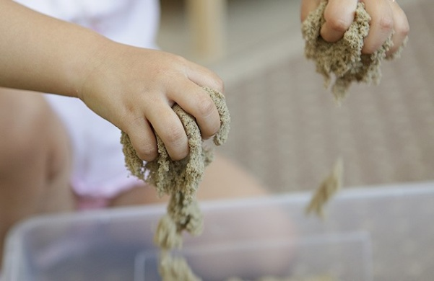 Упражнение «Здравствуй, песок!»
Цель: снижение психофизического напряжения.
Ведущий от имени феи просит по-разному «поздороваться с песком», то есть различными способами дотронуться до песка. Ребенок:
• дотрагивается до песка поочередно пальцами одной, потом второй руки, затем всеми пальцами одновременно;
• легко/с напряжением сжимает кулачки с песком, затем медленно опускает их в песочницу;
• дотрагивается до песка всей ладошкой — внутренней, затем тыльной стороной;
• перетирает песок между пальцами, ладонями.
В последнем случае можно спрятать в песке маленькую плоскую игрушку: «С тобой захотел поздороваться один из обитателей песка — ...»
Старшие дети описывают и сравнивают свои ощущения: «тепло — холодно», «приятно — неприятно», «колючее, шершавое» и т.д.

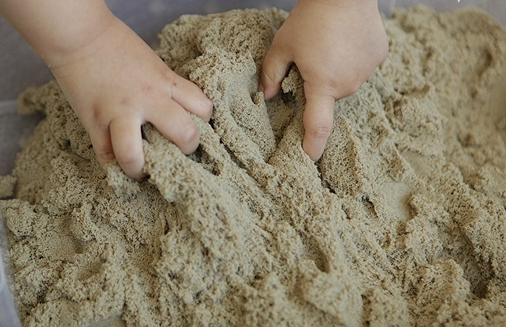
Упражнение «Необыкновенные следы»
Цель: развитие тактильной чувствительности, воображения.
«Идут медвежата» — ребенок кулачками и ладонями с силой надавливает на песок.
«Прыгают зайцы» — кончиками пальцев ребенок ударяет по поверхности песка, двигаясь в разных направлениях.
«Ползут змейки» — ребенок расслабленными/напряженными пальцами рук делает поверхность песка волнистой (в разных направлениях).
«Бегут жучки-паучки» — ребенок двигает всеми пальцами, имитируя движение насекомых (можно полностью погружать руки в песок, встречаясь под песком руками друг с другом — «жучки здороваются»).
«Кроказябла» — дети оставляют на песке самые разнообразные следы, придумывают название для фантастического животного, которое оставило такие следы (впоследствии это животное можно нарисовать и сделать его жителем песочной страны).

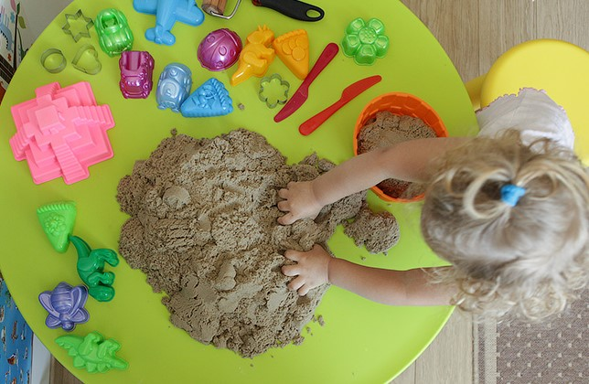
Упражнение «Узоры на песке»
Цель: закрепление знаний о сенсорных эталонах, установление закономерностей.
Взрослый пальцем, ребром ладони, стекой в верхней части песочницы рисует различные геометрические фигуры (в соответствии с возрастными нормами освоения), простые/сложные узоры (прямые и волнистые дорожки, заборчики, лесенки). Ребенок должен нарисовать такой же узор внизу на песке, либо продолжить узор взрослого. Вариант: взрослый рисует на доске, дает устную инструкцию нарисовать на песке определенный узор.
Те же узоры на песке изготавливаются путем выкладывания в заданной последовательности предметов, например камешков, желудей, больших пуговиц и пр.
Песочная фея. Сегодня мы с тобой будем украшать наш песочный дом. Посмотри, какие узоры на песке можно нарисовать. Нарисуй, как я. Придумай свой узор, рисунок. В верхней части песочницы будут узоры из кругов, а внизу — из треугольников.

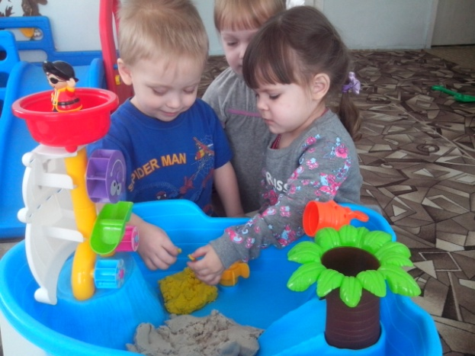 Игра-упражнение «Мы создаем мир»
Цель: развитие и расширение представлений ребенка об окружающем его мире живой и неживой природы, о рукотворном мире человека.
Взрослый показывает способы построения в песочнице разнообразных живых и неживых сообществ — город, деревня, лес, река, озеро, остров, а затем в игровой форме побуждает ребенка строить самостоятельно и по
Упражнение «Мы едем в гости»
Цель: развитие пространственных представлений, ориентировка на «песочном листе»; для малышей инструкция значительно упрощается, идет только закрепление сенсорных эталонов и представлений «верх – низ».
Взрослый в игровой форме знакомит ребенка с пространственными представлениями (или закрепляет знания): «верх – низ», «право – лево», «над – под», «из-за — из-под», «центр, угол». Ребенок по словесной инструкции взрослого пальчиками «ходит, прыгает, ползает» по песку, изображая различных персонажей.
Песочная фея. Мы идем в гости к зайчику. Где живет заяц? (Заяц живет в лесу, потому что это дикое животное.) В каком углу песочницы растет лес? (Малыши отвечают «в верху песочницы».)Кто живет рядом с зайчиком? (Перечисляются и помещаются в песочницу фигурки или картинки диких животных.) С кем дружит зайчик? Кого боится зайчик? Чем нас заяц угостил? Что мы пожелаем зайчику?
Аналогичным образом выполняются игры-задания «Идем в гости к лошадке» (закрепление знаний о домашних животных и их жилье), «Плывем навстречу дельфинам» (закрепляются знания об обитателях морей и рек) и т.д.
В ходе игры ребенок узнает (закрепляет знания) об особенностях жизнедеятельности тех или иных животных и растений.

Игра-упражнение «Песочные прятки»
Цель: развитие тактильной чувствительности, зрительного восприятия, образного мышления, произвольности.
Первый вариант
Песочная фея. Игрушки хотят поиграть с тобой в песочные прятки. Выбери понравившиеся тебе игрушки. Ты закроешь глаза, а они спрячутся в песок, а после того как я скажу: «Открываются глаза, начинается игра», ты должен их найти в песке. Ты можешь раскапывать пальчиками, использовать палочки.
Второй вариант
Для игры необходимо иметь ламинированные картинки из разных сказок и сказочные персонажи, их можно изготовить самостоятельно, обернув скотчем яркие картинки из детских книжек. Для игр с малышами используют цветные картинки с четким изображением (на начальном этапе — несложные для восприятия, с изображением одного предмета). Для развития поисковой активности происходит постепенное усложнение изображения. Так, для старших дошкольников изображение может быть черно-белым, силуэтным.
Предварительно взрослый беседует с ребенком о его любимых сказках и героях, о причинах положительного и отрицательного отношения к разным героям.
Песочная фея. В песке любят прятаться сказки и сказочные герои. Давай сыграем с ними в песочные прятки. Закрывай глаза и скажи волшебные слова: «Раз, два, три, сказка приходи».(Взрослый закапывает в песок картинку из хорошо знакомой ребенку сказки. Для малышей оставляют видимым уголок картинки.) Бери кисточку и начинай искать в песке эту сказку. Чтобы сказку не спугнуть, раскапывай ее медленно, осторожно. Ты очистил от песка часть картинки: как ты думаешь, какая это сказка?
Ребенок постепенно открывает картинку, на каком-то этапе он в состоянии назвать сказку или сказочного персонажа. Если он не может догадаться и назвать сказку по элементам картинки, можно ввести обучающий этап. Ребенок сам закапывает картинку в песок, а взрослый откапывает ее и вслух рассуждает, анализирует увиденное.
«Автогонщик»
Проведите на влажном песке извилистую линию. Для маленькой машинки она станет настоящей автотрассой. Можно на трассе поставить флажки (палочки), которые вовремя гонки постараться не сбить.
«Загадка».
Взрослый загадывает загадку ребенку, он отгадывает, В песочнице закопана отгадка. Откопав то, что спрятано, ребенок проверяет правильность ответа.
«Заборчик».
На столе вперемешку лежат счетные палочки разных цветов.
Взрослый просит ребенка выбрать из них синие палочки и построить забор синего цвета, потом красные палочки - красный забор. А затем один большой забор, чередуя по цвету, закрепляя понятия ритма.
«Сад - огород».
Предлагаю игрушечные овощи и фрукты и прошу посадить сад и огород: фрукты- отдельно. Овощи- отдельно. После выполнения задания, дети рассказывают, что где растет.
«Что изменилось».
Ребенок строит в песочнице «лес» и заселяет его миниатюрными фигурками диких животных. Потом он отворачивается, а взрослый меняет фигурки местами, может убрать какую-либо фигурку или доставить, ребенок рассматривает «лес» и рассказывает, что изменилось в лесу за время отсутствия.
«Пекарня».
Предложить ребенку испечь «пирожки», «торты», «пироги» разного размера и формы.
А потом посчитать их. Угостить кукол, разрезав пирог на 2, 4 части. Таким образом, ребенок знакомиться в игре с математическими понятиями: половинка, четвертинка.
«Чьи следы».
Дети с интересом оставляют отпечатки разных предметов на влажном песке. При этом они лучше запоминают названия геометрических фигур (круг, квадрат, треугольник и т.д.) и величину (большой, маленький, средний).
«Ловкие пальчики».
Эта игра способствует развитию мелкой моторики рук. Пальцы ходят по песку, «прыгают», «играют на пианино», выполняют зигзагообразные движения.
«Столовая».
Предложите ребенку-повару приготовить обед из трех блюд для своих кукол. Тут песок будет выступать уже не только в роли муки и теста, но и в качестве крупы, соли, сахара,
«Зоопарк».
Используя набор мелких игрушек «Дикие животные», предложить ребенку организовать в песочнице настоящий зоопарк, огородив его насыпным забором, сделанным с помощью ладоней. Можно использовать в строительстве формочку, закопанную в песок вровень с землей и наполненную водой. Получиться пруд для водоплавающих птиц
«Ферма».
Использовать набор игрушек «Домашние животные», предложить ребенку построить ферму или птичий двор, посадить сад, сделать грядку для овощей, разбить клумбу. На лугу будут пастись корова, овца, около дома- стоит лошадка, ожидая хозяина, а в будке- сторожевой пес.
«Прятки»
Вариант 1. Развиваем память
Кладем перед ребенком три игрушки. Потом просим его закрыть глаза и одну игрушку закапываем. Ребенку нужно догадаться, какая игрушка исчезла. Ее ищем вместе. Если ребенок легко справился с тремя игрушками, добавляем еще одну. Легко запоминает четыре – добавляем еще одну.
Вариант 2. Развиваем память и воображение
Ребенок закрывает глаза, а взрослый прячет игрушку. Теперь начинаем постепенно ее откапывать. Можно попробовать отгадать, что там спряталось, в тот момент, когда из песка показалась только какая-то часть игрушки.
Вариант 3. Изучаем форму предметов
Закапываем в песок несколько игрушек и предлагаем ребенку на ощупь отгадать, что это за игрушка.
«Горки»
В этой игре ребенок знакомится с понятиями «высокий» и «низкий».
С помощью ведерок, формочек насыпаем горки разной высоты. Можно использовать игрушечные грузовики, подойдут детские тележки – тачки. Грузим песок в одном месте, затем аккуратно перевозим в другое и насыпаем горки разной высоты. Сравниваем горки по высоте и ширине. Можно посоревноваться – кто насыплет горку выше. Если наливать воду на вершину песчаной горы, можно наблюдать, как вода течет, образовывая канавки, впитываясь в песок.
«Ямки»
В этой игре в песочнице мы знакомим детей с понятиями «большой» и «маленький», «глубокая» и «мелкая», «узкая» и «широкая». Для игрушек разной величины нужно построить домики – ямки. Для большой игрушки – ямку большую, для маленькой – маленькую. Каждой ямке взрослый дает дополнительное определение: глубокая, мелкая, узкая, широкая. Это обогатит словарь малыша и познакомит его с величинами.

«Куличи»
Пожалуй, это самая известная и самая любимая игра в песочнице. Если песок влажный – можно начинать делать куличики. Придется не один раз показывать и рассказывать, что куличик из влажного песка будет держать форму, а из сухого – сразу рассыплется. Мамой будет построен не один куличик, прежде чем ребенок сможет повторить действия – насыпать, не только выполнить все, утрамбовать, перевернуть, постучать и снять. Все это требует определенной ловкости и координации движений. Но тут же ребенок учится запоминать последовательность действий для достижения результата. Необходимо не только выполнить все, но еще и найти ровное место, чтобы кулич не рассыпался. Поддержка взрослого и вера в успех помогут крохе преодолевать трудности.
Взрослый может «испечь» куличик и вместе с малышом украсить его палочками, камушками, веточками. Можно разыгрывать целые действия по изготовлению торта на день рождения куклы или постройке башни из замка. Можно составлять целые композиции из куличей разной формы и высоты.
«Замки из песка»
Когда освоен процесс выпечки песочных куличей, можно переходить к строительству замка. На первом этапе помогут готовые формы – в виде башен, фрагментов стен. Можно из обычных куличей выстроить крепостную стену, если их укладывать в ряд. Куличи из больших ведер могут быть башнями. А если сверху большого кулича аккуратно поставить маленький – получится башня с украшением.
«Аппликация из песка»
Карандашом рисуем простой рисунок, потом клеем «закрашиваем» его, и малыш посыпает изображение разноцветным песком. Когда клей подсохнет, остатки песка стряхиваем и получаем картину. Такая работа поможет закрепить у ребенка восприятие цвета.

Приложение 3
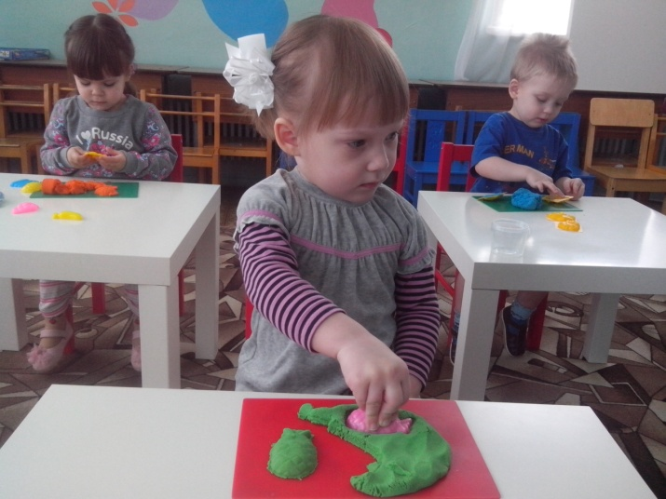 Конспект НООД «Разноцветные куличики»
Цель: знакомство детей с основными цветами: красным, синим, зеленым и желтым.
Материал: кинетический песок четырех основных цветов, формочки для куличиков также четырех основных цветов.
Ход НООД:
Воспитатель вместе с детьми рассматривает кинетический песок разного цвета, лежащий на столе перед ними, говорят, какого цвета песок: красный, синий и т.д.
Проводится игра «Здравствуй-здравствуй!»
Здравствуйте ручки – здравствуйте! (дети поднимают руки вверх)
Здравствуйте пальчики – здравствуйте! (дети хлопают в ладоши)
Здравствуй песочек – здравствуй! (дети кладут ладони на песок)
Будем играть, строить, лепить? Да! (дети слегка ударяют по песку на столе несколько раз)
В гости к детям приходит кукла Катя и приносит с собой разноцветные формочки для куличиков. Кукла Катя жалуется, на то, что ей подарили такие красивые формочки, но она не умеет делать куличики и просит детей научить ее. Дети соглашаются.
Пальчиковая гимнастика «Солнышко»
Солнышко в глазки (ладони лежат на песке, пальцы раздвинуты)
Светит ребяткам (ритмично водим по поверхности песка ладонями вправо-влево)
Мы поиграем (сжимаем и разжимаем кулачки, как бы прячем пальчики)
С солнышком в прятки!
Воспитатель проводит объяснение и показ способов заполнения формочек песком с помощью пальчиков. Затем переворачивает формочку и делает куличик. Далее дети самостоятельно лепят куличики, используя формочки.
По окончании проводится анализ работ: воспитатель показывает кукле Кате, какие замечательные разноцветные куличики получились. Называет цвета куличиков.
Кукла Катя уходит.
Дети прощаются с кинетическим песком.
Игра «Пока-пока!»
Пока-пока песочек! (дети похлопывают по песку)
Пока-пока песочек! (дети машут песку ладошкой)
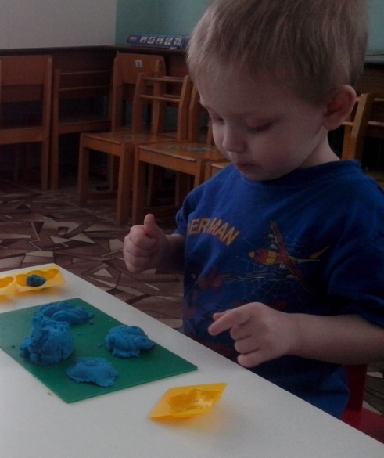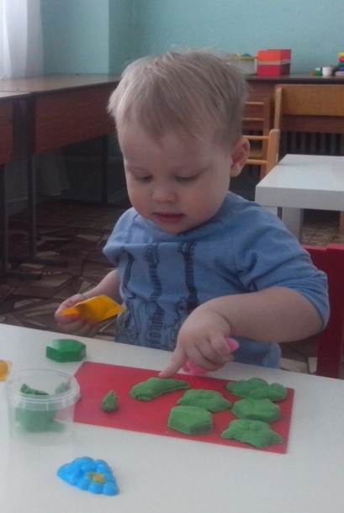

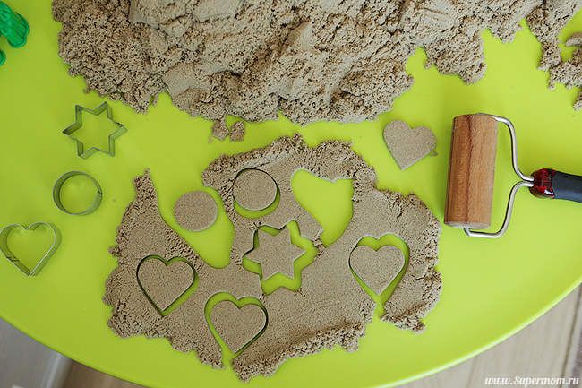 Конспект итогового НООД детей и родителей «Пирожные для мамы и папы»

Цели:
- Привлечь родителей к совместной деятельности с детьми; создать благоприятную атмосферу при работе.
- Познакомить родителей с итогами работы за год;
- Закреплять сенсорные навыки детей младшего дошкольного возраста;
- Развиваем глазомер и мелкую моторику рук ребенка; чувство формы.
Задачи:
- Создание пластической композиции на тарелочке с 2-3 мелкими деталями разных по цвету, форме и размеру (по замыслу детей и родителей);
- Вызвать интерес к созданию пластической композиции из кинетического песка.
Материалы и инструменты: кинетический песок разного цвета, формочки для лепки, стеки, пластмассовые тарелочки для пирожных.
Содержание НООД:
Воспитатель говорит вступительное слово: «Сегодня у нас необычное занятие, к нам в гости пришли ваши мамы и папы. Поэтому будем работать вместе». Родители присаживаются поближе к детям.
Игра «Здравствуй песок!»
Здравствуй наш песочек! (дотронутся до песка всей ладошкой – внутренней, затем тыльной стороной)
В гости к тебе пальчики спешат (дотронуться поочередно пальцами одной, потом второй руки)
В гости к тебе ладошки спешат (дотронуться до песка ладошками – правой и левой)
Поиграть с тобой хотят! (пропустить песок между ладоней, пальцев)
Воспитатель: «Сегодня мы с Вами будет поварами-кулинарами. Мы будем печь пирожные для мам и пап. Я предлагаю Вам совместно придумать, какие у вас будут пирожные и слепить их из песка, используя формочки»
Пальчиковая гимнастика «Пирожки»
Я пеку, пеку, пеку (то одна, то другая рука сверху)
Всем друзьям по пирожку:
Пирожок для мышки, (поочередно загибают пальцы)
Для заиньки-малышки,
Для лягушки пирожок,
Мишка, съешь и ты дружок!
Пирожок тебе, лиса.
Очень вкусная игра! (хлопают в ладоши)
Родители и дети самостоятельно лепят пирожные и выкладывают их на тарелочки.
По окончании лепки каждая пара рассказывает про свое пирожное – какого оно цвета, какой формы, какого размера.
Упражнение «Прощание с песком!»
До свидания, песок, будем мы прощаться! (поглаживание ладонями песка)
Но на долго с тобой не будем расставаться! (помахать ладонями)

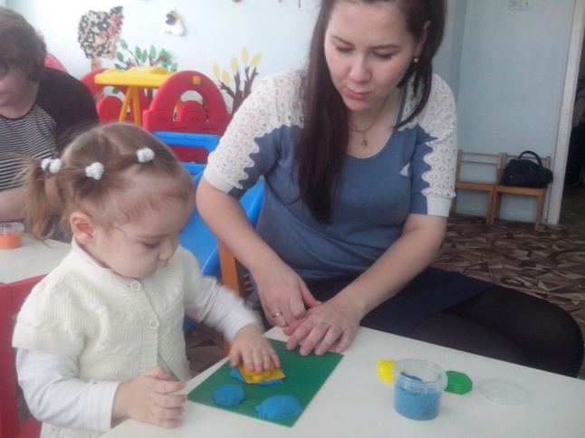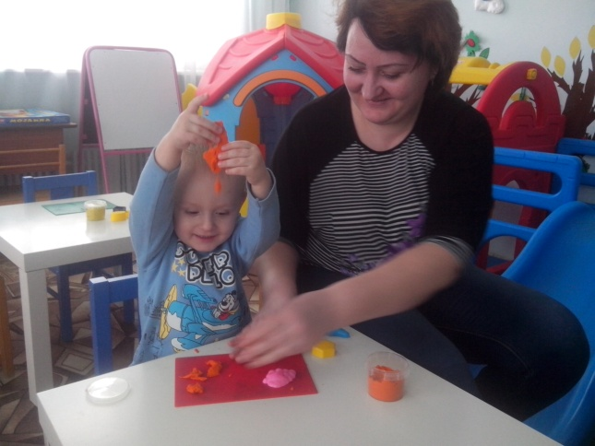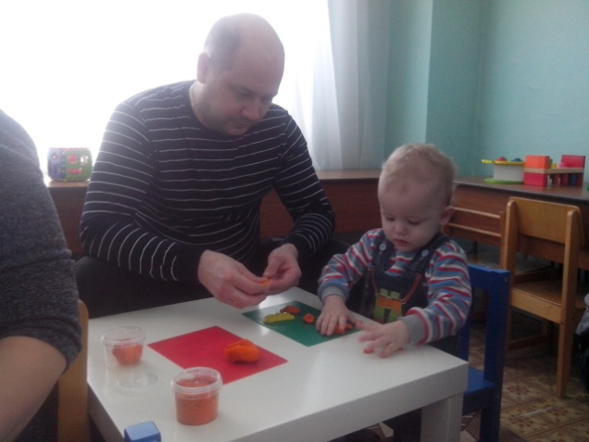

Приложение 4
Фото-выставка «Чудо песочек»
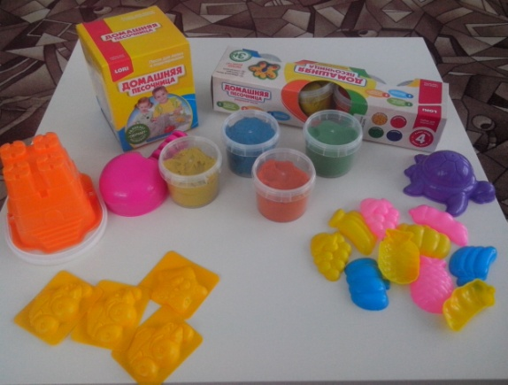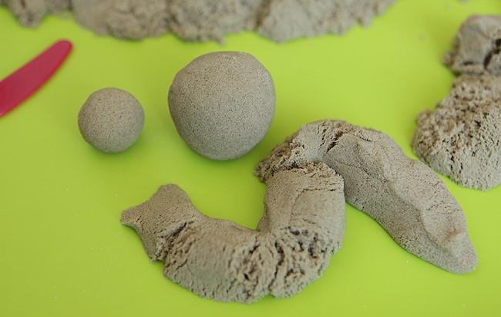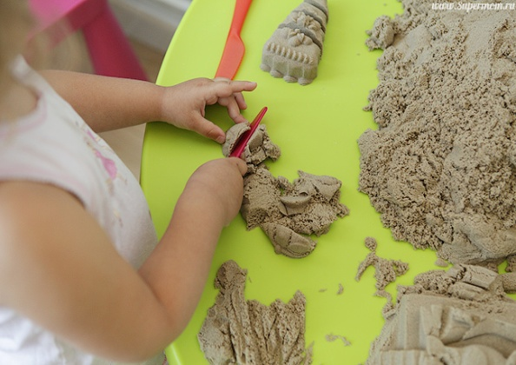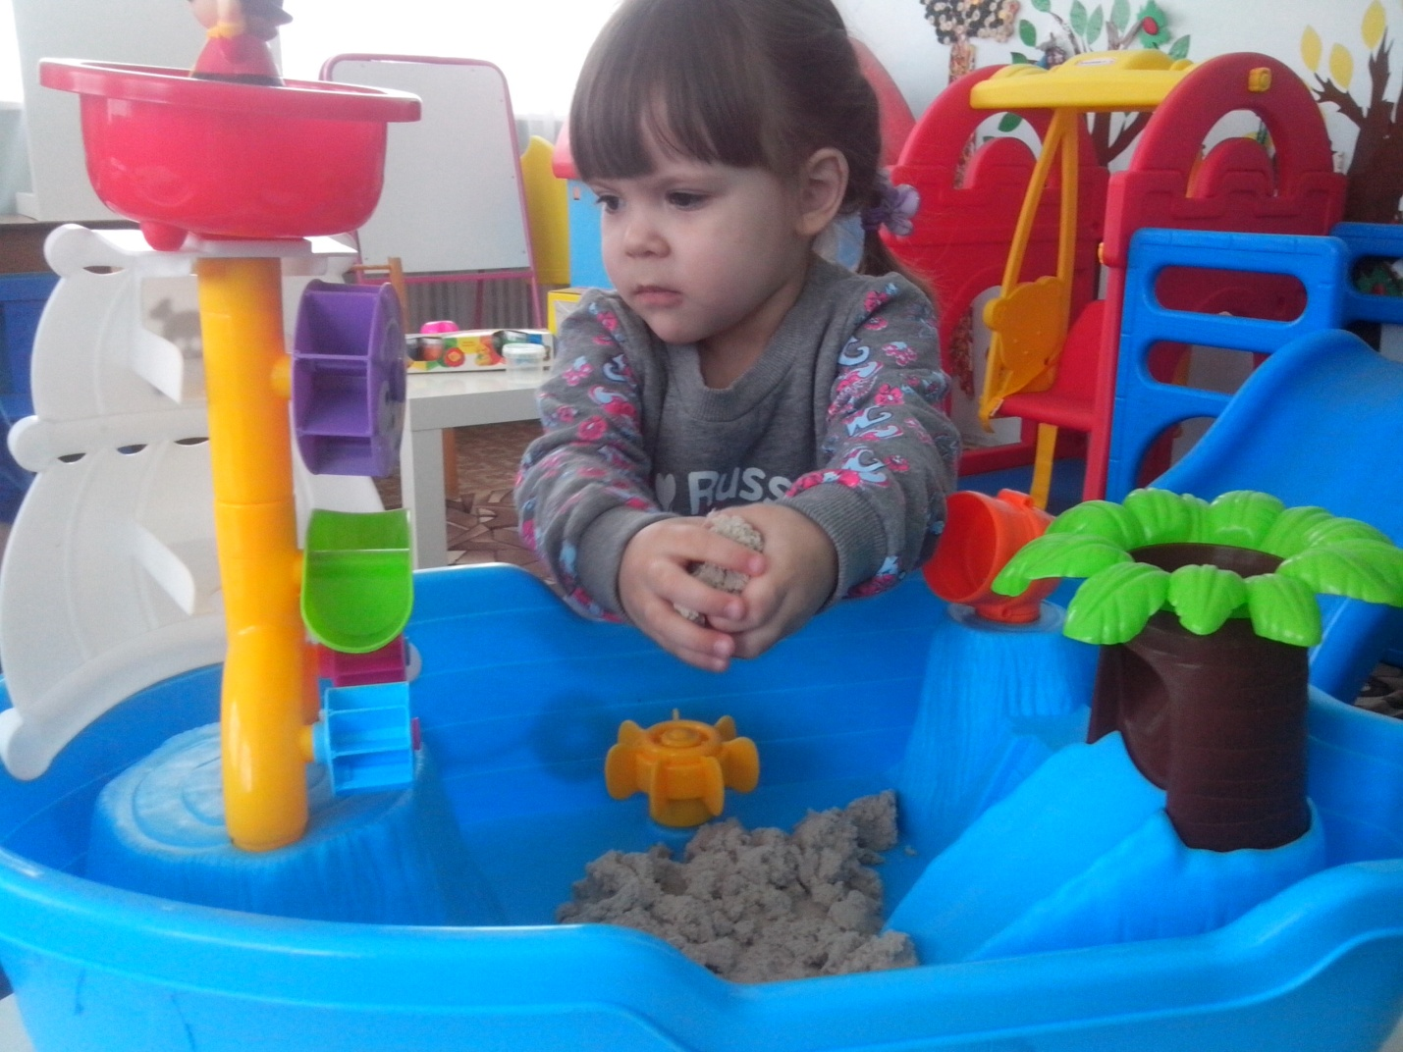
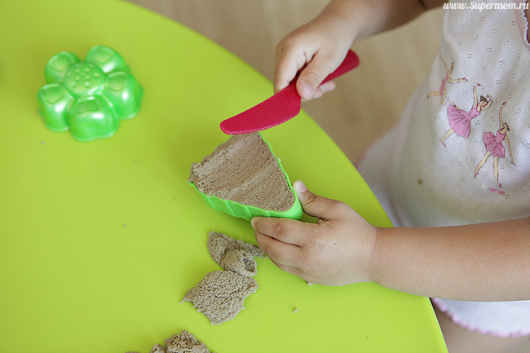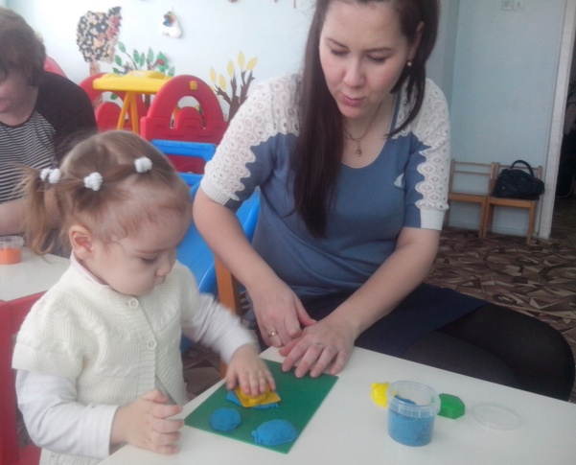
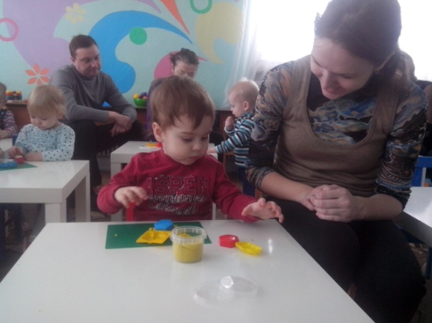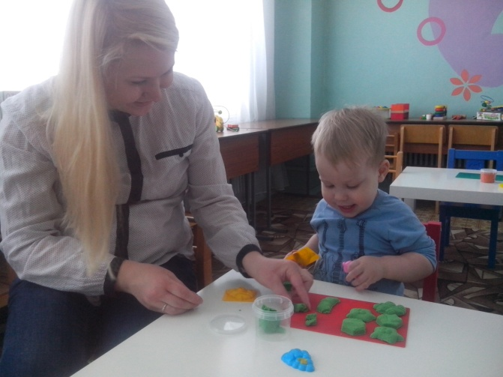
Приложение 5
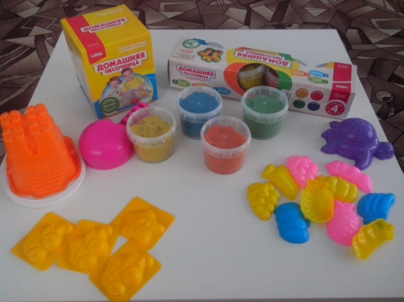 КОНСУЛЬТАЦИЯ ДЛЯ ПЕДАГОГОВ ДОУ И РОДИТЕЛЕЙ
«Песок-помощник в сенсорном развитии детей»
К.Д. Ушинский писал: «Самая лучшая игрушка для детей – это кучка песка!»
Основная цель игр в песочнице, особенно для детей раннего возраста – развитие умения отличать предметы по форме, цвету, размеру, звуку.
Работа с песком предполагает различные способы познания:
- Сравнение по
контрасту и подобию (холодный и теплый песок);
- Исследовательская
деятельность: потрогать, надавить, растереть, рассыпать песок, намочить ;
- Рассуждение
(песок состоит из крупинок, вода из капелек, камень из кристаллов);
- Анализ – синтез;
- Обобщение и описание (ребенок с помощью речи передает характерные признаки объекта: камешки– холодные, твердые, ракушки – ребристые, тонкие).
Предлагаем вам использовать следующие игры и упражнения с песком для развития сенсорных способностей у детей раннего возраста
«Прятки»
Вариант 1. Развиваем память
Кладем перед ребенком три игрушки. Потом просим его закрыть глаза и одну игрушку закапываем. Ребенку нужно догадаться, какая игрушка исчезла. Ее ищем вместе. Если ребенок легко справился с тремя игрушками, добавляем еще одну. Легко запоминает четыре – добавляем еще одну.
Вариант 2. Развиваем память и воображение
Ребенок закрывает глаза, а взрослый прячет игрушку. Теперь начинаем постепенно ее откапывать. Можно попробовать отгадать, что там спряталось, в тот момент, когда из песка показалась только какая-то часть игрушки.
Вариант 3. Изучаем форму предметов
Закапываем в песок несколько игрушек и предлагаем ребенку на ощупь отгадать, что это за игрушка.
«Горки»
В этой игре ребенок знакомится с понятиями «высокий» и «низкий».
С помощью ведерок, формочек насыпаем горки разной высоты. Можно использовать игрушечные грузовики, подойдут детские тележки – тачки. Грузим песок в одном месте, затем аккуратно перевозим в другое и насыпаем горки разной высоты. Сравниваем горки по высоте и ширине. Можно посоревноваться – кто насыплет горку выше. Если наливать воду на вершину песчаной горы, можно наблюдать, как вода течет, образовывая канавки, впитываясь в песок.

«Ямки»
В этой игре в песочнице мы знакомим детей с понятиями «большой» и «маленький», «глубокая» и «мелкая», «узкая» и «широкая». Для игрушек разной величины нужно построить домики – ямки. Для большой игрушки – ямку большую, для маленькой – маленькую. Каждой ямке взрослый дает дополнительное определение: глубокая, мелкая, узкая, широкая. Это обогатит словарь малыша и познакомит его с величинами.
«Куличи»
Пожалуй, это самая известная и самая любимая игра в песочнице. Если песок влажный – можно начинать делать куличики. Придется не один раз показывать и рассказывать, что куличик из влажного песка будет держать форму, а из сухого – сразу рассыплется. Мамой будет построен не один куличик, прежде чем ребенок сможет повторить действия – насыпать, не только выполнить все, утрамбовать, перевернуть, постучать и снять. Все это требует определенной ловкости и координации движений. Но тут же ребенок учится запоминать последовательность действий для достижения результата. Необходимо не только выполнить все, но еще и найти ровное место, чтобы кулич не рассыпался. Поддержка взрослого и вера в успех помогут крохе преодолевать трудности.
Взрослый может «испечь» куличик и вместе с малышом украсить его палочками, камушками, веточками. Можно разыгрывать целые действия по изготовлению торта на день рождения куклы или постройке башни из замка. Можно составлять целые композиции из куличей разной формы и высоты.
«Замки из песка»
Когда освоен процесс выпечки песочных куличей, можно переходить к строительству замка. На первом этапе помогут готовые формы – в виде башен, фрагментов стен. Можно из обычных куличей выстроить крепостную стену, если их укладывать в ряд. Куличи из больших ведер могут быть башнями. А если сверху большого кулича аккуратно поставить маленький – получится башня с украшением.
«Аппликация из песка»
Карандашом рисуем простой рисунок, потом кинетическим песком разного цвета заполняем рисунок, малыш посыпает изображение разноцветным песком. Когда клей подсохнет, остатки песка стряхиваем и получаем картину. Такая работа поможет закрепить у ребенка восприятие цвета.

Приложение 6
Консультация для родителей
Кинетический песок для детей
Время мягких игрушек прошло, эра развивающих эко-игрушек настала!
Если вашего ребенка перестал привлекать красочный пластилин, а вот в песочнице малыш играется с радостью, обратите внимание на развивающий моторику кинетический песок.
Kinetic Sand – песок, являющийся чем-то средним между пластелином и песком из песочницы. Из него можно лепить различные фигуры либо вырезать их при помощи формочек, а затем он одним
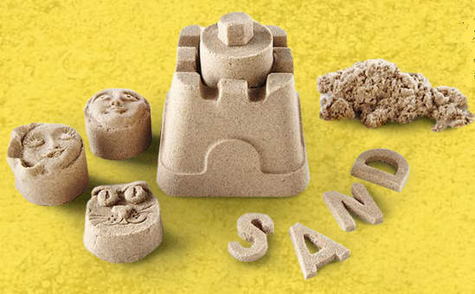
движением руки превратится обратно в рассыпчатую песчаную массу. Кинетический песок на 98 % состоит из натурального песка, а на 2% из полимера, но эти 2% имеют огромное значение. Песок не застывает и не вызывает аллергических реакций. Он не рассыпается на мелкие крупинки и не оставляет жирных следов как пластилин. Волшебная текстура массы настолько приятна на ощупь и невероятна по эффектам, что завораживает детей и взрослых не менее чем строительство замков из песка на морском побережье. Дети останутся довольны интересной игрой, а родители не будут переживать за испачканную мебель, комнату и руки ребенка.
Этот песок развивает мелкую моторику и творческие навыки у детей. Песок не липнет к рукам, подходит для детей с аллергией - не содержит глютен и казеин. 100% безопасен и не токсичен.

